PT. XYZ adalah sebuah perusahaan fintech yang ingin mengembangkan mobile apps mereka, dalam upaya menjangkau pengguna yang lebih luas mereka ingin mengembakan aplikasi pinjaman online.

Potential High Level User Story:

* User melakukan registrasi dengan data dir,emaili, nomor telepon dan upload foto beserta KTP
* User dapat login dengan password atau biometric (jika ada di perangkat mobilenya)
* User dapat melihat Sisa hutang dan tagihan perbulan yang harus di bayarkan (Jika ada)
* User dapat meminjam uang paling besar Rp. 12.000.000 dengan tenor maksimal 1 taun.
* User dalam proses peminjaman akan di proses dengan hasil diterima atau ditolak
* Jika pinjaman diterima maka akan ada notifikasi lewat email dan nomot telepon yang terdaftar
* User tidak dapat melakukan peminjaman uang jika sedang ada proses peminjaman dan belum di lunaskan

**High Level Desain Architecture**



**Desain Flow Chart**



**Desain ERD**



**Desain Mockup Screen Behavior**

1. **Halaman Login**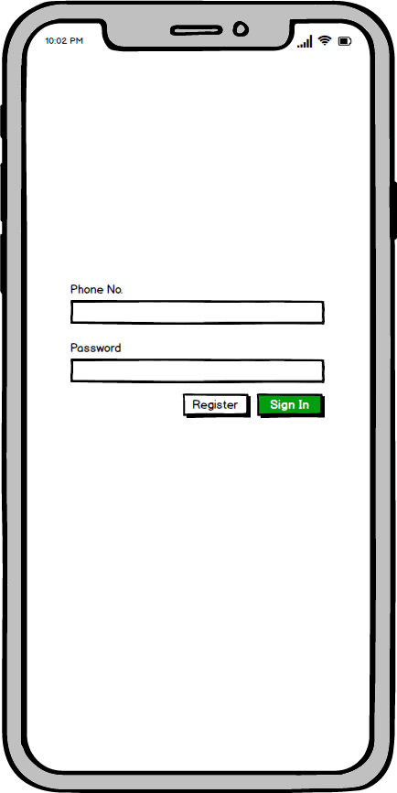
2. **Halaman Utama**

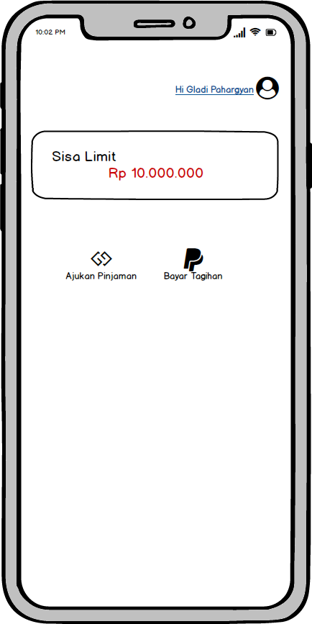

1. **Halaman Detail Cicilan**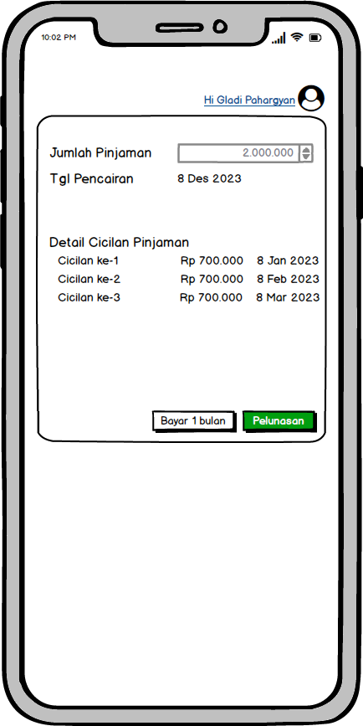
2. **Halaman Pengajuan Pinjaman**

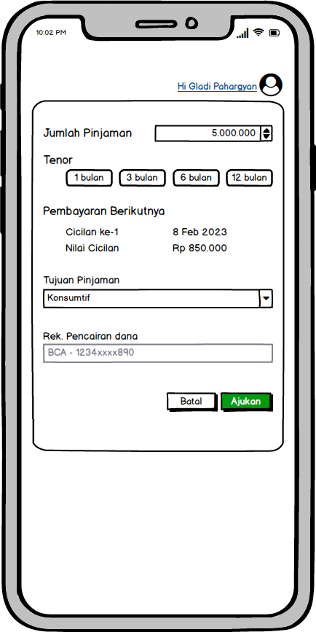

1. Halaman Warning Pengajuan

